Метаданные показателя ЦУР
(Гармонизированный шаблон метаданных - версия формата 1.0)
- Информация о показателе
0.a. Цель
Цель 6: Обеспечение наличия и рационального использования водных ресурсов и санитарии для всех
0.b. Задача
6.3. К 2030 году повысить качество воды посредством уменьшения загрязнения, ликвидации сброса отходов и сведения к минимуму выбросов опасных химических веществ и материалов, сокращения вдвое доли неочищенных сточных вод и значительного увеличения масштабов рециркуляции и безопасного повторного использования сточных вод во всем мире
0.с. Показатель
Показатель 6.3.1. Доля безопасно очищаемых хозяйственнобытовых и промышленных сточных вод
0.d. Ряд
0.e. Обновление данных
2020-09-14
0.f. Связанные показатели
Доля безопасно очищаемых хозяйственнобытовых и промышленных сточных вод тесно связана с показателем 6.2.1а «Доля населения, использующего организованные с соблюдением требований безопасности услуги санитарии и опирается на некоторые из тех же источников данных».
Этот показатель также напрямую связан с показателем 6.3.2 «Доля водоемов с хорошим качеством воды», поскольку небезопасная очистка сточных вод приводит к ухудшению качества получаемых вод. Показатель непосредственно информирует о прогрессе в достижении задачи 6.3 и тесно связан с задачей 6.6 по связанным с водой экосистемам, а также с задачей 14.1 по загрязнению морской среды (эвтрофикация прибрежных районов).
0.g. Международные организации, ответственные за глобальный мониторинг
Программа Организации Объединенных Наций по населенным пунктам (ООН-Хабитат)
Всемирная организация здравоохранения (ВОЗ)
Статистический отдел Организации Объединенных Наций (СОООН)

1. Данные представлены

1.a. Организация
Программа Организации Объединенных Наций по населенным пунктам (ООН-Хабитат)
Всемирная организация здравоохранения (ВОЗ)
Статистический отдел Организации Объединенных Наций (СОООН)

2. Определения, концепции и классификации

2.a. Определения и концепции
Определение:
Этот показатель измеряет объемы сточных вод, образующихся в результате различных видов деятельности, и объемы сточных вод, которые проходят безопасную очистку перед сбросом в окружающую среду. Оба этих показателя измеряются в единицах измерения 1000 м3/сут, хотя в некоторых источниках данных могут использоваться другие единицы измерения, требующие преобразования. Отношение обработанного объема к произведенному объему принимается как ‘доля потока сточных вод, прошедших безопасную очистку’.
Потоки сточных вод делятся на промышленные, обслуживающие и бытовые потоки со ссылкой на Международную стандартную отраслевую классификацию всех видов экономической деятельности, Пересмотр 4 (МСОК). Насколько это возможно, будет рассчитана доля каждого из этих потоков отходов, которая проходит безопасную обработку перед сбросом в окружающую среду.
Основные понятия
Общее образование и очистка сточных вод могут быть определены количественно на национальном уровне, и сточные воды также могут быть разделены на различные типы потоков на основе категорий МСОК. Бытовые сточные воды, образующиеся в частных домашних хозяйствах, а также сточные воды, образующиеся в результате хозяйственной деятельности, охватываемой категориями МСОК, могут подвергаться или не подвергаться предварительной обработке в помещениях перед сбросом либо в канализацию для дальнейшей очистки, либо непосредственно в окружающую среду, как показано на рисунке 1.
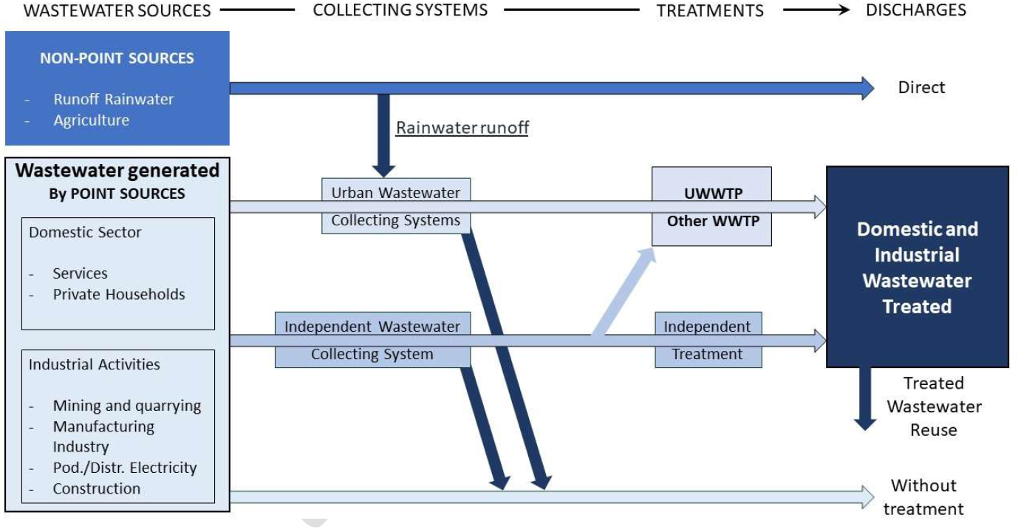
Рисунок 1: Схематическое изображение источников сточных вод, систем сбора и очистки (изменено по сравнению с диаграммой загрузки сточных вод, ОЭСР/Евростат 2018).
К основным источникам сточных вод относятся сточные воды домашних хозяйств, сферы услуг и промышленности, т.е. точечные источники одного или нескольких загрязнителей, которые могут быть географически расположены и представлены в виде точки на карте. Рассеянное загрязнение из неточечных источников, таких как стоки с городских и сельскохозяйственных угодий, может вносить весьма значительный вклад в стоки сточных вод (рисунок 1), и поэтому его постепенное включение в систему глобального мониторинга будет иметь важное значение. В настоящее время его невозможно контролировать у источника, и его влияние на качество окружающей воды будет контролироваться в соответствии с показателем 6.3.2 “Доля водоемов с хорошим качеством воды”.
Важно проводить различие между различными потоками сточных вод, поскольку при принятии политических решений необходимо руководствоваться принципом "загрязнитель платит". Однако сточные воды, транспортируемые по комбинированным канализационным коллекторам, обычно содержат как опасные, так и неопасные вещества, сбрасываемые из разных источников, а также сточные и городские ливневые воды, которые невозможно отслеживать и контролировать отдельно. Как следствие, хотя поток образующихся сточных вод может быть дезагрегирован по источникам (бытовые, промышленные), статистические данные об очищенных сточных водах чаще всего дезагрегируются по типу (например, городские и промышленные) и/или уровень очистки (например, вторичный), а не по источникам.
Общие потоки сточных вод можно разделить на три основные категории (подробности см. в разделе "дезагрегирование":
• Промышленные (подразделения МСОК 05-35)
• Услуги (подразделения МСОК 45-96)
• Домашние (частные домохозяйства)
Очистка сточных вод может быть разделена на три основные категории (подробности см. в разделе "разбивка":
• Первичная
• Вторичная
• Третичная
Там, где это возможно, очистка сточных вод будет дополнительно делиться либо на локальную, либо на внешнюю очистку.
Бытовые сточные воды: Сточные воды из жилых населенных пунктов, которые образуются преимущественно в результате метаболизма человека и хозяйственной деятельности.
Промышленные (технологические) сточные воды: Вода, сбрасываемая после использования в промышленных производственных процессах или полученная в результате них и не имеющая дальнейшей непосредственной ценности для этих процессов. Там, где установлены системы рециркуляции технологической воды, технологические сточные воды являются конечным сбросом из этих контуров. Чтобы соответствовать стандартам качества для возможного сброса в общественную канализацию, считается, что эти технологические сточные воды подвергаются очистке на заводе. Охлаждающая вода здесь не рассматривается. Здесь также исключаются санитарные сточные воды и поверхностные стоки с промышленных предприятий.
Общий объем образующихся сточных вод - это общий объем сточных вод, образующихся в результате хозяйственной деятельности (сельское хозяйство, лесное хозяйство и рыболовство; добыча полезных ископаемых и разработка карьеров; производство; поставка электроэнергии, газа, пара и кондиционирования воздуха; и другие виды экономической деятельности) и домашних хозяйств. Охлаждающая вода исключается.
Городские сточные воды: Бытовые сточные воды или смесь бытовых сточных вод с промышленными сточными водами и/или сточными дождевыми водами.
Сточные воды: Сточные воды - это вода, которая больше не имеет ценности для целей, для которых она использовалась, из-за ее качества, количества или времени появления. Охлаждающая вода здесь не рассматривается.
Сброс сточных вод: Количество воды (в м3) или вещества (в кг БПК/сутки или сопоставимое), добавленное/выщелоченное в водоем (пресный или не пресный) из точечного источника.
Очистка сточных вод: Процесс приведения сточных вод в соответствие с применимыми экологическими стандартами или другими нормами качества для переработки или повторного использования.

2.b. Единица измерения

2.c. Классификации

3. Тип источника данных и метод сбора данных

3.a. Источники данных
Четкое определение терминологии и методологии статистики сточных вод имеет важное значение для содействия гармонизации международных методов сбора данных и отчетности по ЦУР 6.3.1. Цель показателя 6.3.1 состоит в том, чтобы охватить домохозяйства и экономику в целом и опираться на существующую международную методологию глобального мониторинга образования и очистки сточных вод. Такой подход снижает бремя мониторинга, которое отчетность по ЦУР может возложить на страны, и обеспечивает четко определенные и сопоставимые на международном уровне переменные для глобального анализа данных и использования директивными органами и специалистами по городскому/земельному планированию.
Данные извлекаются из ряда ранее существовавших источников:
• Таблицы показателей из сборника данных СОООН/ЮНЕП по статистике окружающей среды https://unstats.un.org/unsd/envstats/qindicators (см. раздел “Внутренние водные ресурсы”)
• Файлы по странам из сборника данных СОООН/ЮНЕП по статистике окружающей среды (https://unstats.un.org/unsd/envstats/country_files )
• Веб-сайт статистики водных ресурсов Евростата (https://ec.europa.eu/eurostat/web/environment/water )
• Веб-сайт ОЭСР по статистике водных ресурсов (https://stats.oecd.org/index.aspx?DataSetCode=water_treat #).
• Страновые файлы из Совместной программы мониторинга ВОЗ/ЮНИСЕФ по водоснабжению, санитарии и гигиене (СПМ), сбор данных о службах безопасной санитарии, а также отчеты, на которые ссылаются в них (https://washdata.org /)

3.b. Метод сбора данных
Общие потоки образующихся и очищенных сточных вод сообщаются странами в базы данных СОООН и ОЭСР/Евростата. Евростат сотрудничает с государствами - членами Европейского союза (ЕС) и Европейской ассоциации свободной торговли (ЕАСТ), а также с соответствующими странами-кандидатами. ОЭСР работает со всеми своими государствами-членами, с которыми Евростат не связывался. СОООН рассылает вопросник СОООН/ЮНЕП остальным странам мира (приблизительно 165 странам). Однако доля ответов на вопросник СОООН/ЮНЕП составляет около 50%, а полнота и качество данных остаются проблемой, особенно для развивающихся стран. В то время как будут продолжены усилия по сбору данных от Национальных статистических управлений и министерств охраны окружающей среды на национальном уровне, также важно улучшить наличие и доступность статистики сточных вод и расширить обучение по сбору данных и развитию потенциала на национальном и субнациональном уровнях.
Совместная программа мониторинга ВОЗ/ЮНИСЕФ в области водоснабжения, санитарии и гигиены (СПМ) собирает и обобщает национальные данные, касающиеся использования услуг санитарии, включая очистку сточных вод, для расчета показателя ЦУР 6.2.1а «Доля населения, использующего организованные с соблюдением требований безопасности услуги санитарии и опирается на некоторые из тех же источников данных». Национальные источники данных собираются из Национальных статистических управлений, министерств, ответственных за предоставление услуг, и регулирующих органов, а также из других региональных и глобальных инициатив (например, Европейского протокола по проблемам воды и здоровья). База данных обновляется каждые два года после проведения страновых консультаций при содействии региональных отделений ВОЗ и ЮНИСЕФ.
Эти базы данных основаны на сопоставимой согласованной терминологии для статистики водных ресурсов. Тем не менее данные о сточных водах все еще относительно скудны в глобальном масштабе. ООН-Хабитат и ВОЗ будут распространять информацию об этих процессах сбора данных и будут поддерживать связь со своими техническими координаторами в регионах и странах, чтобы работать с ними над подготовкой оценок, которые затем могут быть введены в официальную статистическую систему через НСУ. Ожидается, что со временем можно будет улучшить представление собранных данных о сточных водах для показателя 6.3.1 ЦУР.

3.c. Календарь сбора данных
Следующий сбор данных СОООН/ЮНЕП и ОЭСР/Евростат планируется провести во второй половине 2020 года.

3.d. Календарь выпуска данных
Глобальные базы данных по показателю 6.3.1 планируется обновить во втором квартале 2021 года.

3.e. Поставщики данных
Национальные статистические управления (НСУ) являются основными ответственными органами за предоставление данных, которые будут использоваться для глобальной статистики. НСУ могут использовать данные, собранные или собранные соответствующими национальными или другими органами власти, такими как министерства, муниципалитеты или регулирующие органы.

3.f. Составители данных
Программа Организации Объединенных Наций по населенным пунктам (ООН-Хабитат), Всемирная организация здравоохранения (ВОЗ) и Статистический отдел Организации Объединенных Наций (СОООН) являются кураторами этого показателя на глобальном уровне.
СОООН руководит сбором, компиляцией и обработкой данных, представленных Национальными статистическими управлениями с помощью Вопросника СОООН/ЮНЕП по статистике окружающей среды для государств - членов, не входящих в ОЭСР/Евростат.
ООН-Хабитат возглавляет сбор, компиляцию и обработку данных из баз данных СОООН и ОЭСР/Евростата. ООН-Хабитат также руководит сбором дополнительных данных о производстве и очистке промышленных сточных вод.
Всемирная организация здравоохранения (ВОЗ) возглавляет сбор, компиляцию и обработку дополнительных данных о производстве и очистке бытовых сточных вод.

3.g. Институциональный мандат

4. Иные методологические соображения

4.a. Обоснование
Данные о сточных водах имеют решающее значение для продвижения стратегий устойчивого и безопасного использования или повторного использования сточных вод в интересах здоровья населения мира и глобальной окружающей среды, а также для реагирования на растущие потребности в воде, увеличение нагрузки на загрязнение воды и воздействие изменения климата на водные ресурсы.
Цель 6 в области устойчивого развития (ЦУР 6) направлена на обеспечение доступности и устойчивости водоснабжения и санитарии для всех к 2030 году. Задача 6.3 ЦУР направлена на улучшение качества окружающей воды, что имеет важное значение для защиты как экосистемы, так и здоровья человека, путем устранения, сведения к минимуму и значительного сокращения различных потоков загрязнения в водные объекты.
Целью мониторинга прогресса с использованием показателя 6.3.1 ЦУР является предоставление необходимой и своевременной информации лицам, принимающим решения, и заинтересованным сторонам для принятия обоснованных решений по ускорению прогресса в сокращении загрязнения воды, сведении к минимуму выбросов опасных химических веществ и повышении эффективности очистки и повторного использования сточных вод. Целевая формулировка охватывает рециркуляцию сточных вод и безопасное повторное использование с учетом эффективности водопользования, хотя глобальный показатель и методология не учитывают это в полной мере.
Показатель ЦУР 6.3.1 отслеживает долю сточных вод, поступающих от домашних хозяйств, служб и промышленных предприятий, которые проходят безопасную очистку в источнике или на централизованных очистных сооружениях перед сбросом в окружающую среду, от общего объема образующихся сточных вод.

4.b. Комментарии и ограничения
Целью мониторинга прогресса с использованием показателя ЦУР 6.3.1 является предоставление необходимой и своевременной информации лицам, принимающим решения, и заинтересованным сторонам для принятия обоснованных решений по ускорению прогресса в сокращении загрязнения воды, сведении к минимуму выбросов опасных химических веществ и повышении эффективности очистки и повторного использования сточных вод. Целевая формулировка охватывает рециркуляцию сточных вод и безопасное повторное использование с учетом эффективности водопользования, хотя глобальный показатель и методология не учитывают это в полной мере. Показатель ЦУР 6.3.1 отслеживает долю сточных вод, поступающих от домашних хозяйств, служб и промышленных предприятий, которые проходят безопасную очистку в источнике или на централизованных очистных сооружениях перед сбросом в окружающую среду, от общего объема образующихся сточных вод.
В какой-то степени это может быть объяснено тем фактом, что значительная доля потребностей в промышленной воде покрывается за счет использования частных систем, использующих негосударственное/питьевое водоснабжение (подземные воды, реки и колодцы), которые систематически не включаются в национальную статистику.
Рассеянное загрязнение из неточечных источников, таких как стоки с городских и сельскохозяйственных угодий, может вносить значительный вклад в стоки сточных вод, и поэтому его постепенное включение в систему глобального мониторинга будет иметь важное значение. В настоящее время его невозможно контролировать у источника, и его влияние на качество окружающей воды будет контролироваться косвенно в соответствии с показателем 6.3.2 о доле водоемов с хорошим качеством воды.
Различные типы сточных вод имеют разную степень загрязнения и представляют разный уровень угрозы для окружающей среды и здоровья населения. Существуют некоторые данные о нагрузке загрязняющих веществ в терминах BOD5 и COD (кг O2/день), но они не так широко доступны, как данные об объемах, и в настоящее время не будут использоваться для показателя 6.3.1. Ожидается, что в будущих накопителях данных будет содержаться больше информации о нагрузках загрязняющих веществ, которые в конечном итоге могут быть отражены в отчетности по ЦУР 6.3.1.
Наконец, классифицируются ли сточные воды как безопасно очищенные или нет, зависит от степени соответствия очистных сооружений стандартам сточных вод (т.е. производительности). Многие очистные сооружения производят сточные воды, которые не соответствуют стандартам качества из-за неправильного проектирования или загрузки. Стандарты сточных вод зависят как от национальных, так и от местных требований, а также от конкретных видов водопользования и потенциальных вариантов повторного использования, так что этот подход может не обеспечивать строго сопоставимых переменных между странами. Для целей глобального мониторинга, в отсутствие данных о соответствии, будут использоваться основанные на технологии прокси, в которых предполагается соответствие, если очистная установка обеспечивает по крайней мере вторичную очистку.

4.c. Метод расчета
Количество образующихся сточных вод рассчитывается путем суммирования всех сточных вод, образующихся в результате различных видов экономической деятельности и домашних хозяйств. Потоки сточных вод выражаются в единицах 1000 м3/сут, хотя в некоторых источниках данных могут использоваться другие единицы, требующие преобразования. Количество безопасно очищенных сточных вод рассчитывается путем суммирования всех потоков сточных вод, которые проходят очистку, которая считается эквивалентной вторичной очистке или лучше. Этот расход сточных вод выражается в единицах измерения 1000 м3/сут, хотя в некоторых источниках данных могут использоваться другие единицы измерения, требующие преобразования. Доля потоков сточных вод, которые проходят безопасную очистку, рассчитывается как отношение количества сточных вод, прошедших безопасную очистку, к количеству образующихся сточных вод.

4.d. Валидация

4.e. Корректировки
Не применимо.

4.f. Обработка отсутствующих значений (i) на уровне страны и (ii) на региональном уровне
• На уровне страны
За пределами баз данных СОООН и ОЭСР/Евростата данные о производстве и очистке сточных вод широко не доступны, а те данные, которые существуют, могут не соответствовать международным определениям и классификациям (например, кодам МСОК).
Для статистических данных об общем объеме произведенных и очищенных сточных вод недостающие значения не суммируются. Никаких оценочных или смоделированных данных не производится.
Некоторые страны отдельно не сообщают об объеме сточных вод, образующихся домашними хозяйствами. В отсутствие представленных данных о производстве бытовых сточных вод будет произведена оценка сточных вод, образующихся на уровне домашних хозяйств. Можно подсчитать, что 80% воды, поступающей в частные домохозяйства, впоследствии выйдет из домохозяйства в виде сточных вод. Поэтому, если имеются данные о потреблении воды на душу населения, их можно использовать для оценки образования бытовых сточных вод. Если данные о потреблении воды на душу населения отсутствуют, данные обследований домашних хозяйств и переписей могут быть использованы для определения доли населения, имеющего доступ к водоснабжению в помещениях (например, муниципальный водопровод, частные скважины с подвесными резервуарами), и доли населения, которое собирает воду из внешних источников (например, общественные опорные пункты, общественные скважины). В отсутствие других данных о бытовом потреблении воды можно подсчитать, что домохозяйства с внутренним водоснабжением потребляют примерно 120 литров на душу населения в день и, следовательно, производят 96 литров сточных вод на душу населения в день; предполагается, что домохозяйства с автономным водоснабжением потребляют примерно 20 литров на душу населения в день и, следовательно, производят 16 литров сточных вод на душу населения в день.
Недостающие значения, необходимые для расчета доли бытовых сточных вод, которые проходят надлежащую очистку, будут обрабатываться аналогично расчету "безопасных услуг санитарии" для показателя ЦУР 6.2.1. Предполагается, что бытовые сточные воды, поступающие в канализационные линии, попадают на централизованные очистные сооружения, если не имеются национальные данные об утечке из канализационных труб. Объем бытовых сточных вод, поступающих на очистные сооружения, будет сравниваться с объемом сточных вод, которые, по сообщениям, поступают на очистные сооружения, и объем, который, по сообщениям, поступает, будет принят в качестве верхнего предела количества бытовых сточных вод, которые проходят очистку за пределами объекта. Если имеются данные о доле потоков сточных вод, поступающих на централизованные очистные сооружения, которые проходят вторичную очистку или лучше, можно предположить, что эта доля в равной степени относится к потокам, генерируемым домашними хозяйствами, промышленными предприятиями и службами, которые сбрасываются в общественную канализацию. Бытовые сточные воды, поступающие в системы хранения и очистки на месте, такие как септики, будут считаться безопасными, если имеются национальные данные о соответствии систем очистки сточных вод на месте соответствующим стандартам. При отсутствии таких данных половина сточных вод, сбрасываемых в системы хранения и очистки на месте, будет считаться прошедшей безопасную очистку.
С учетом ограниченности данных, особенно по сточным водам, не относящимся к бытовым, имеющиеся в настоящее время данные о соблюдении разрешений на сброс можно было бы использовать для более точной оценки обрабатываемых промышленных потоков.
• На региональном и глобальном уровнях
См. Региональное агрегрирование

4.g. Региональное агрегирование
Региональные и глобальные агрегированные данные составляются путем объединения объемов сточных вод, произведенных и очищенных в странах, с данными. Для целей расчета региональной агрегированной статистики значения для стран без национальных оценок рассчитываются на основе средних значений по регионам (например, с использованием субрегионов M49). Эти условные данные никогда не публикуются отдельно в качестве национальной статистики.
Региональные и глобальные сводные статистические данные составляются только в том случае, если имеющиеся данные без вменения составляют не менее 50% от регионального или глобального общего объема. В идеале этот порог охвата должен основываться на объемах сточных вод, но данные об объемах образующихся сточных вод доступны не для всех стран. Соответственно, в качестве временной меры пороговые значения охвата данными и взвешивание национальных статистических данных будут осуществляться на основе национального населения с использованием последних статистических данных, имеющихся в World Population Prospects ООН.

4.h. Доступные странам методы для сбора данных на национальном уровне
В разработке.

4.i. Управление качеством

4.j. Гарантия качества
Данные, представляемые СОООН или ОЭСР/Евростату, поступают непосредственно от национальных статистических управлений и/или министерств охраны окружающей среды. Обработка и проверка данных осуществляются совместно Евростатом и ОЭСР для их государств-членов в соответствии с согласованным процессом и сроками. В отношении этих данных, представленных СОООН, Секция статистики окружающей среды проводит проверку на предмет согласованности. СОООН проводит обширные процедуры проверки данных, которые включают встроенные автоматизированные процедуры, ручные проверки и перекрестные ссылки на национальные источники данных. Связь осуществляется со странами для уточнения и подтверждения данных. СОООН не производит никаких оценок или расчетов для недостающих значений, поэтому количество предоставленных точек данных является фактическими данными по стране. Только те данные, которые считаются точными или подтверждены странами в процессе проверки, включаются в базу данных СОООН по статистике окружающей среды и распространяются на веб-сайте СОООН. ООН-Хабитат и ВОЗ используют полученные данные без изменений. В случае каких-либо замеченных несоответствий или аномалий проводятся консультации с национальными властями для получения разъяснений. Оценки очистки бытовых сточных вод рассчитываются на основе национальных данных и будут предоставлены странам для проведения консультаций, аналогичных процессу консультаций, используемому ВОЗ и ЮНИСЕФ для показателей 6.1.1 и 6.2.1, и координируются с ним.

4.k. Оценка качества

5. Доступность и дезагрегирование данных
Доступность данных:
В 2018 году оценки данных о ‘доле безопасно очищенных потоков бытовых сточных вод’ были доступны для 79 стран. Они доступны через Базу данных ЦУР ООН (EN_WWT_WWDS). Агрегированные данные по регионам не были подготовлены из-за низкого охвата данными. Вопросник СОООН/ЮНЕП по статистике окружающей среды собирал данные о производстве и очистке сточных вод в течение примерно 7 лет. Вопросник был разослан более чем в 160 стран, охватывая как национальный, так и городской уровни. Однако доля ответов на вопросник СОООН/ЮНЕП колеблется в районе 50%, а полнота и качество данных остаются проблемой, особенно для развивающихся стран.
По тем переменным, имеющим отношение к этому показателю, которые собираются с помощью вопросника СОООН/ЮНЕП, за некоторые годы имеются данные не более чем для 37 стран (сточные воды, очищенные на городских очистных сооружениях), хотя по другим соответствующим переменным за данный год могут быть доступны данные по 30 странам или менее. Более подробную информацию о наличии данных, полученных из вопросника СОООН/ЮНЕП, можно найти в Докладе Генерального секретаря по статистике окружающей среды (Часть С) и Справочном Докладе (Часть 1), представленных пятьдесят первой сессии Статистической комиссии (Нью-Йорк, 3-6 марта 2020 года). Данные, полученные с помощью вопросника СОООН/ЮНЕП, были опубликованы на веб-сайте СОООН в виде таблиц показателей (Таблицы показателей СОООН (внутренние водные ресурсы) (https://unstats.un.org/unsd/envstats/qindicators ), а также в Файлах по странам (https://unstats.un.org/unsd/envstats/country_files ).
Временные ряды:
Некоторые показатели имеют временные ряды, доступные за несколько лет, в то время как другие в настоящее время доступны только за последний год.

Разбивка:
Образование сточных вод (рисунок 2)
Сточные воды могут образовываться в результате различных видов экономической деятельности, а также через частные домохозяйства.
Можно выделить следующие категории потоков сточных вод:
• Сельскохозяйственный (МСОК 01-03) охватывает растениеводство и животноводство, охоту и связанные с ней виды деятельности; лесное хозяйство и лесозаготовки; а также рыболовство и аквакультуру. Сточные воды, образующиеся в результате этих видов деятельности, по большей части попадают в окружающую среду в виде неточечного загрязнения и не будут контролироваться в рамках показателя 6.3.1.
• Добыча полезных ископаемых и разработка карьеров (МСОК 05-09) включает добычу полезных ископаемых, встречающихся в природе в виде твердых веществ (уголь и руды), жидкостей (нефть) или газов (природный газ). Добыча может осуществляться различными методами, такими как подземная или наземная добыча полезных ископаемых, эксплуатация скважин, добыча полезных ископаемых на морском дне и т.д.
• Производство (МСОК 10-33) включает физическое или химическое преобразование материалов, веществ или компонентов в новые продукты. Преобразованные материалы, вещества или компоненты представляют собой сырье, являющееся продуктами сельского хозяйства, лесного хозяйства, рыболовства, добычи полезных ископаемых или разработки карьеров, а также продуктами другой производственной деятельности. Существенное изменение, обновление или реконструкция товаров, как правило, считается производством.
• Электроэнергетика (МСОК 35) включает производство, передачу и распределение электроэнергии, а также производство и распределение газа, а также подачу пара и кондиционирование воздуха. Вода, используемая для охлаждения при производстве электроэнергии, явно исключается из расчетов потоков сточных вод.
• Строительство (МСОК 41-43) включает в себя общестроительные и специализированные строительные работы для зданий и строительные работы. Она включает в себя новые работы, ремонт, дополнения и изменения, возведение быстровозводимых зданий или сооружений на участке, а также строительство временного характера.
• Услуги (МСОК 45-96). Эти подразделения считаются сферами услуг и включают в себя широкий спектр видов экономической деятельности, где вода в основном используется для санитарных целей, стирки, уборки, приготовления пищи и т.д.
• Сточные воды также могут образовываться частными домохозяйствами, образуясь преимущественно в результате метаболизма человека и в результате деятельности домашних хозяйств. Часть воды, которая поступает в частные домохозяйства для бытовых целей (например, приготовление пищи, питье, купание, стирка, раздел 36 МСОК), выходит из домохозяйства в виде сточных вод. Потоки бытовых сточных вод непосредственно не подпадают под действие кодов МСОК, за исключением случаев, когда домашнее хозяйство производит воду в ходе хозяйственной деятельности. Обратите внимание, что сточные воды, образующиеся у жителей коммунальных учреждений, могут охватываться разделами МСОК, например 85 (образование) или 87 (деятельность по уходу за больными по месту жительства).
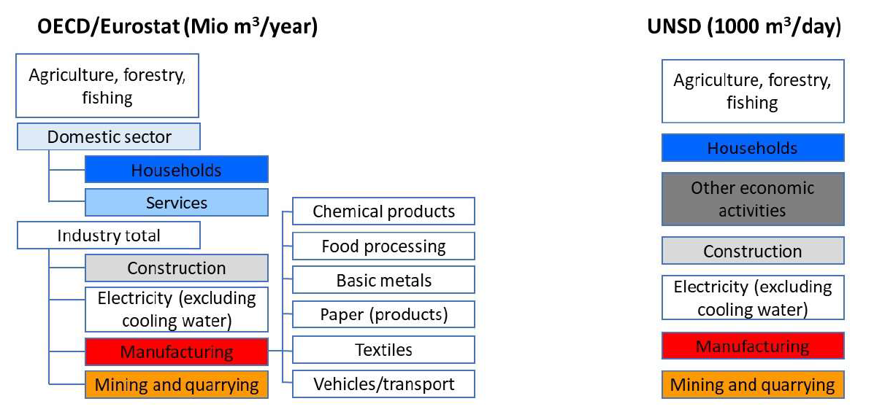
Рисунок 2. Переменные ОЭСР/Евростата (слева) и СОООН/ЮНЕП (справа) для формирования стока сточных вод. Переменные, используемые для заполнения показателя 6.3.1 ЦУР, выделены цветом.
Очистка сточных вод (рисунок 3)
Базы данных ОЭСР/Евростата дезагрегируют поток очищенных сточных вод по типу (например, городские и промышленные сбросы), в то время как база данных СОООН сообщает о потоке сточных вод, очищенных на других очистных сооружениях и на городских очистных сооружениях (см. определения ниже), по уровню очистки (первичный, вторичный и третичный). Переменные и термины, используемые для показателя 6.3.1, перечислены ниже.
Очистка городских сточных вод - это вся обработка сточных вод на городских очистных сооружениях (UWWTP). UWWTP обычно управляются государственными органами или частными компаниями, работающими по заказу государственных органов. Сюда входят сточные воды, доставляемые на очистные сооружения грузовиками. UWWTP классифицируются в соответствии с МСОК 37 (Канализация).
Независимая очистка: Сооружения для предварительной очистки, очистки, фильтрации или сброса бытовых сточных вод из жилых помещений, как правило, от 1 до 50 человек, не подключенных к городской системе сбора сточных вод. Примерами таких систем являются септики. Исключаются системы с резервуарами для хранения, из которых сточные воды периодически транспортируются грузовиками на городскую станцию очистки сточных вод.
Другая очистка сточных вод соответствует очистке сточных вод на любых общественных очистных сооружениях, т.е. на промышленных очистных сооружениях (IWWTPs). Из категории "другая очистка сточных вод" исключается очистка в септиках. IWWTPS также могут быть классифицированы в соответствии с МСОК 37 (Канализация) или в соответствии с основным классом деятельности промышленного предприятия, к которому они принадлежат.
Неочищенные сточные воды - это сточные воды, которые не подвергаются какой-либо обработке перед сбросом в окружающую среду.
Первичная очистка сточных вод: Очистка сточных вод с помощью физического и / или химического процесса, включающего осаждение взвешенных твердых частиц, или другого процесса, при котором биохимическая потребность в кислороде (BOD5) поступающих сточных вод снижается по меньшей мере на 20% перед сбросом, а общее количество взвешенных твердых веществ в поступающих сточных водах уменьшается по меньшей мере на 50%. Чтобы избежать двойного учета, вода, подвергнутая более чем одному виду обработки, должна указываться только при самом высоком уровне обработки.
Вторичная очистка сточных вод: Послепервичная очистка сточных вод с помощью процесса, обычно включающего биологическую очистку с вторичным осаждением или другим процессом, в результате чего биохимическая потребность в кислороде (BOD) удаляется не менее чем на 70%, а химическая потребность в кислороде (COD) удаляется не менее чем на 75%. Естественные процессы биологической очистки также рассматриваются в качестве вторичной очистки, если компоненты сточных вод, образующихся при этом типе очистки, аналогичны обычной вторичной очистке. Чтобы избежать двойного учета, вода, подвергнутая более чем одному виду обработки, должна указываться только при самом высоком уровне обработки.
Третичная очистка сточных вод: Очистка (дополнительная к вторичной очистке) от азота и/или фосфора и /или любых других загрязняющих веществ, влияющих на качество или конкретное использование воды: микробиологическое загрязнение, цвет и т.д. Различные возможные эффективности очистки ("удаление органических загрязнений" не менее 95% для BOD5, 85% для COD, "удаление азота" не менее 70%, "удаление фосфора" не менее 80% и "микробиологическое удаление") не могут быть добавлены и являются исключительными. Чтобы избежать двойного учета, вода, подвергнутая более чем одному виду обработки, должна указываться только при самом высоком уровне обработки.
По всем этим категориям очистки в некоторых, но не во всех странах имеются данные о соответствии очистки соответствующим стандартам или целевым показателям сточных вод. Когда такие данные имеются, они обычно не представляются СОООН или ОЭСР/Евростату, но могут быть доступны в других национальных источниках данных (например, статистические отчеты или отчеты об анализе сточных вод). Там, где это возможно, данные о доле потоков, соответствующих соответствующим критериям, будут использоваться для показателя 6.3.1. При отсутствии таких данных обработка, номинально классифицируемая как вторичная или лучшая (или эквивалентная), будет использоваться в качестве прокси для безопасного лечения.
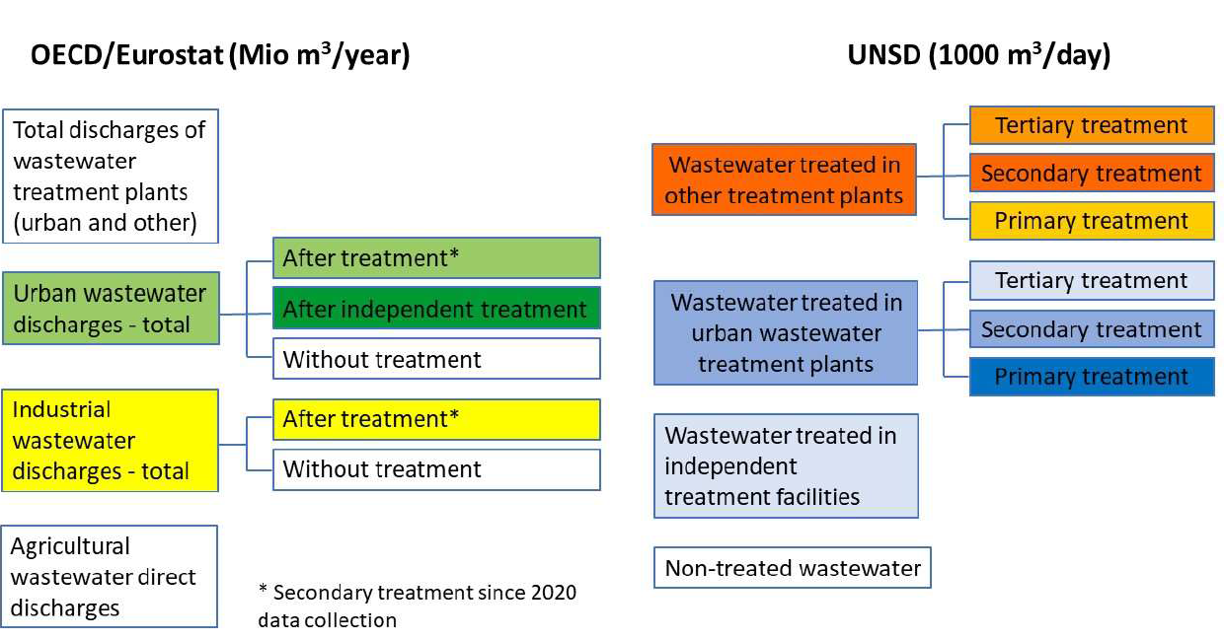
Рисунок 3. Переменные ОЭСР/Евростата (слева) и СОООН/ЮНЕП (справа) для обработки потока сточных вод. Переменные для заполнения показателя 6.3.1 ЦУР выделены цветом.
Там, где возможно количественно оценить как выработку, так и очистку по источникам (промышленные, сервисные или бытовые), доля очищенных сточных вод также будет рассчитываться отдельно по источникам.

6. Сопоставимость / отклонение от международных стандартов
В разработке.

7. Ссылки и документы
• ОЭСР/Евростат, 2018 год. Руководство по сбору данных для Совместного вопросника ОЭСР/Евростата по внутренним водам и регионального вопросника Евростата по водным ресурсам.
• СОООН, 2018 год. Международная стандартная отраслевая классификация всех видов экономической деятельности, Пересмотр 4. https://unstats.un.org/unsd/publication/seriesm/seriesm_4rev4e.pdf
• Вопросник СОООН/ЮНЕП 2018 года по статистике окружающей среды. https://unstats.un.org/unsd/envstats/questionnaire
• ВОЗ и ООН Хабитат, 2018 год. Прогресс в области безопасной очистки и использования сточных вод в 2018 году: Экспериментальное внедрение методологии мониторинга и первоначальные результаты для показателя ЦУР 6.3.1.https://www.unwater.org/publications/progress-on-wastewater-treatment-631/
• Руководство по базовому набору статистики окружающей среды https://unstats.un.org/unsd/envstats/fdes/manual_bses.cshtml (статистика сточных вод - готовится к публикации)
• UNSD Indicator Tables (inland water resources) (https://unstats.un.org/unsd/envstats/qindicators)

https://unstats.un.org/unsd/statcom/51st-session/documents/2020-33-EnvironmentStats-E.pdf
https://unstats.un.org/unsd/statcom/51st-session/documents/BG-item-4e-EnvironmentStats-E.pdf

